AREA DE TRIANGULOS
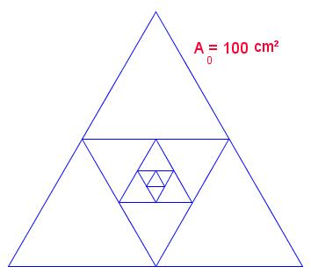
CODIGO:
(DEFUN AREA (N T) (IF (= N 1)T (+ T (AREA (- N 1) (/ T 4)) )))
TESTEO:
(SUMATORIA 3 16 )
SUMA DE ELEMENTOS ATOMICOS
CODIGO:
(defun atomicos (L) (if (endp L) 0 (if(atom(car L)) (+ (car L) (atomicos (cdr L))) (atomicos (cdr L)))))
TESTEO:
setq L'(1 2 (5 4) 8 (9 6))
(atomicos L)

Sumar los elementos de una lista (no anidada)
CODIGO:
(defun sumalista (lista)
(cond ((null lista) 0)
(T (+ (CAR lista)
(sumalista (CDR lista))))))
TESTEO:
SUMALISTA '(2 4 6 8 5 7)

Comprimir átomos repetidos dentro de una lista y especificar la cantidad de estos.
(defun comprime (l)
(if (consp l) (comprime-aux (first l) 1 (rest l)) l))

(defun comprime-aux (x n l)
(if (endp l)
(list (n-elementos x n))
(let ((siguiente (car l)))
(if (eql x siguiente)
(comprime-aux x (+n 1) (rest l))
(cons (n-elementos x n) (comprime-aux siguiente 1 ) (rest l)))))))

(defun n-elementos (x n) (if (> n 1) (list n x ) x ))

Prueba
> (comprime ‘(a a b c c c a d d d d d e))
((2 A) B (3 C) A (5 D) E)

